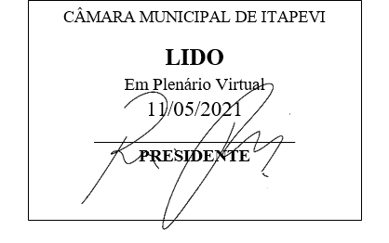
INDICAÇÃO nº 1186/2021
Súmula: Solicita providências do Executivo junto a Secretaria de Infraestrutura e Serviços Urbanos – Sr. Marcos de Oliveira Anjos, para que realize a limpeza do rio que está situado na Avenida Ana Araújo de Castro, altura do n°255 – Jardim da Rainha, neste município.
INDICO à Mesa, na forma regimental vigente, que seja oficiado ao Excelentíssimo Igor Soares Prefeito Municipal, junto a Secretaria de Infraestrutura e Serviços Urbanos, para que realize a limpeza do rio que está situado na Avenida Ana Araújo de Castro, altura do n°255 - neste município.
JUSTIFICATIVA
Senhor Presidente,
Senhores Vereadores,
Senhoras Vereadoras.
A realização da limpeza na área é necessária para que possam ser amenizados os problemas de enchentes e aparição de insetos peçonhentos. Acredito que o trabalho preventivo seja a alternativa mais viável para que não tenhamos episódios tristes na época das chuvas.
Sem mais para o momento, solicitamos a análise e inclusão do pedido no cronograma desta competente Secretaria.

Sala das Sessões Bemvindo Moreira Nery, 03 de maio de 2021.

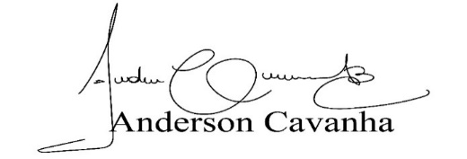
(Bruxão Cavanha – PL)
Vereador

